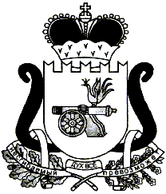

**ЕЛЬНИНСКИЙ ОКРУЖНОЙ СОВЕТ ДЕПУТАТОВ**

**Р Е Ш Е Н И Е**

от 15 июля 2025 года № 79

Об отмене решения Ельнинского окружного Совета депутатов от 26.06.2025г. №74 «Об утверждении тарифа на помывку в общем зале городской бани»

В соответствии со статьей 54 Федерального закона ФЗ-33 от 20.03.2025г. "Об общих принципах организации местного самоуправления в единой системе публичной власти",

Ельнинский окружной Совет депутатов **Р Е Ш И Л:**

1. Отменить решение Ельнинского окружного Совета депутатов от 26.06.2025г. №74 «Об утверждении тарифа на помывку в общем зале городской бани».
2. Разместить настоящее решение на официальном сайте Администрации муниципального образования «Ельнинский муниципальный округ» Смоленской области в информационно-телекоммуникационной сети Интернет.
3. Контроль за исполнением настоящего решения возложить на заместителя Главы муниципального образования «Ельнинский муниципальный округ» Смоленской области Д.В. Михалутина.

|  |  |  |
| --- | --- | --- |
| Председатель Ельнинского  окружного Совета депутатов |  | Глава муниципального образования «Ельнинский муниципальный округ» Смоленской области |
| В.Е. Левченков |  | Н.Д. Мищенков |